**Napolitain express**

Pour les mamans pressées (comme moi) , voici un dessert rapide à faire (en 30 minutes environ) et délicieux Je vous propose la recette de mon Napolitain express.

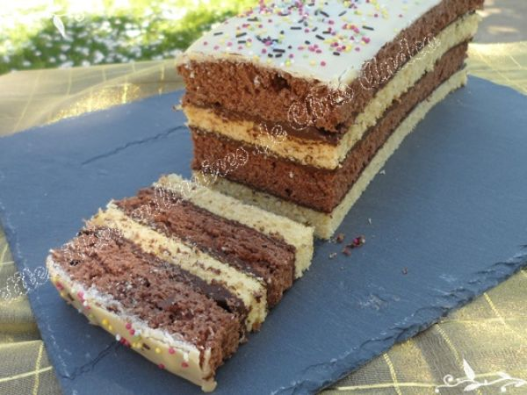

**Nombre de parts:** 10 parts  
**Temps de préparation:** 15 minutes  
**Temps de cuisson:** 15 minutes  
**Prêt en:** 30 minutes  
**Difficulté:** Facile

**Ingrédients:**

Pour réaliser les 2 biscuits, il vous faut :  
3 œufs   
150 g sucre   
1càs sucre vanillé   
200 g crème fraîche liquide (la moins calorique ira très bien !)  
200 g farine   
1 pincée de sel   
1 paquet de levure chimique   
2 càs de cacao amer (genre Van Houten)  
  
Pour la ganache :  
150 g chocolat noir  
50 g crème fraîche liquide   
1 càs de rhum   
  
Pour le glaçage , il vous faut :  
40 g de chocolat blanc  
2 càs d’eau  
Des vermicelles pour (décorer)

**Préparation:**

[Etape 1 - Napolitain express](http://www.ptitchef.com/upload_data/recipe_directions/64098-1L)Etape 1: Pour réaliser les 2 biscuits :  
Préchauffer le four à 180°.  
Mélanger les œufs , le sucre et le sucre vanillé au fouet ou 40 secondes Vit 5 au thermomix.  
Ajouter la crème, la farine, le sel, la levure et bien fouetter ou 40 secondes au thermomix Vit 5.   
Déposer le papier sulfurisé au fond de votre plaque à pâtisserie et faire une séparation au milieu pour que les deux pâtes ne se mélange pas.  
Verser la moitié de la pâte d’un côté.  
Ajouter les 2 càs de cacao à la pâte restante et bien mélanger de nouveau (15 secondes vit 4 au thermomix).  
Verser la pâte chocolatée de l’autre coté de la plaque à pâtisserie.  
Enfourner environ 15 minutes à 180°.  
Sortir vos deux pâtes dès la fin de la cuisson et les laisser refroidir sur un torchon propre.

[Etape 2 - Napolitain express](http://www.ptitchef.com/upload_data/recipe_directions/64098-2L)Etape 2: Pour réaliser la ganache au chocolat et le montage :  
Casser en morceaux le chocolat et le faire fondre avec la crème et le rhum au micro-ondes durant 1m30. Remettre chauffer si nécessaire (ou dans le thermomix mixer le chocolat 10secondes V10 puis ajouter la crème et le rhum et chauffer 4 minutes 9 0° V2).   
Laisser refroidir.  
Couper chaque génoise en deux dans le sens de la longueur. Vous obtenez ainsi 2 génoises goût vanille et 2 génoise chocolatée.  
Napper chaque tranche de gâteau et les empiler les une sur les autres. Ne napper pas la dernière, elle le sera avec le glaçage final.

[Etape 3 - Napolitain express](http://www.ptitchef.com/upload_data/recipe_directions/64098-3L)Etape 3: Pour le glaçage final :   
Casser le chocolat en morceaux et le faire chauffer au micro-ondes 1min30 avec l’eau.   
Bien mélanger à l’aide d’une fourchette et remettre fondre si nécessaire.  
Napper le dessus de votre napolitain et saupoudrer de vermicelles.